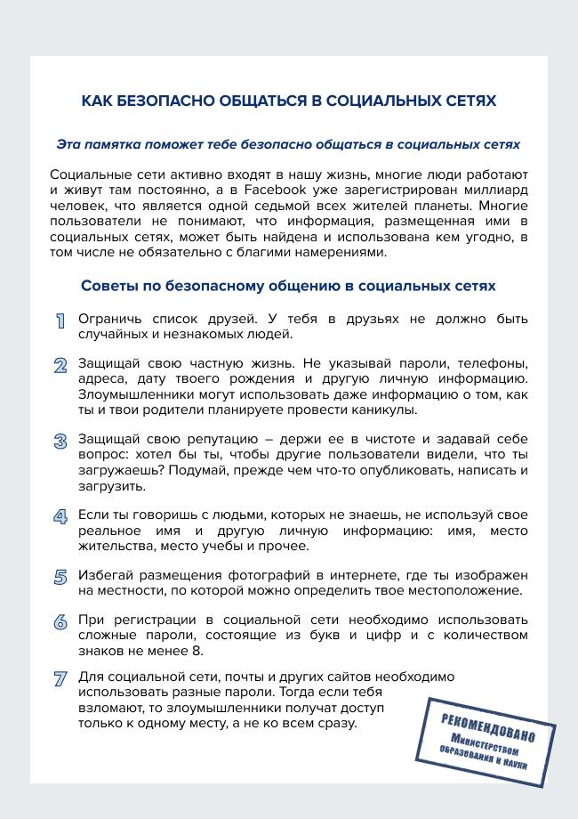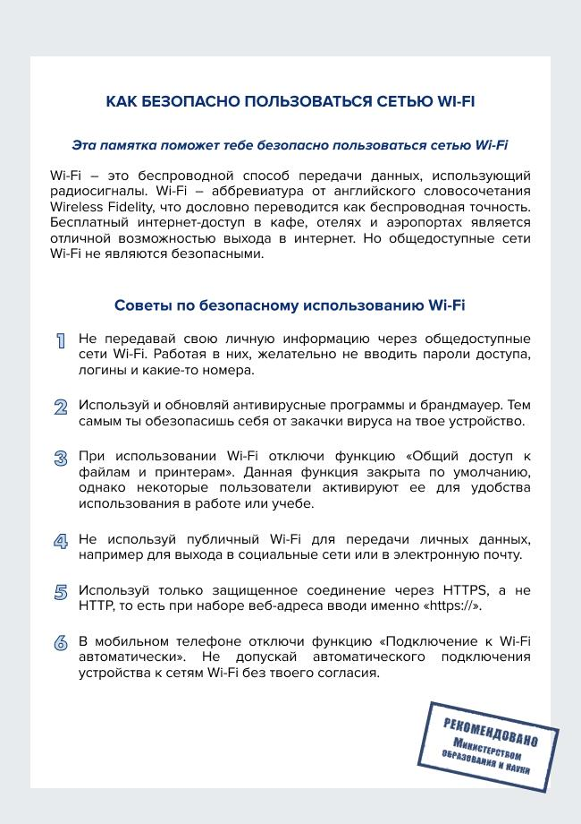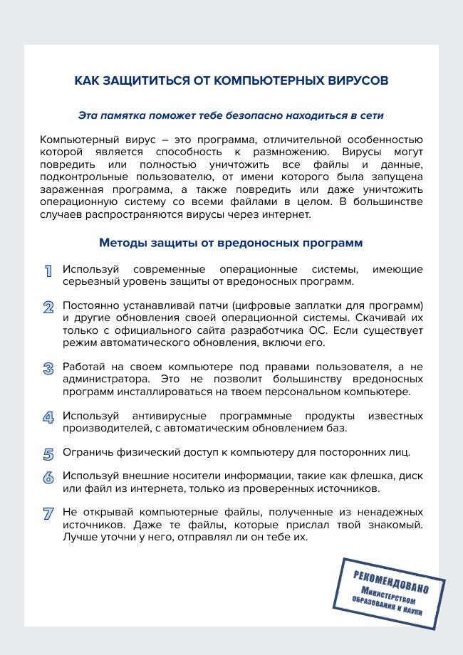
Электронные деньги

Электронные деньги — это очень удобный способ платежей, однако существуют мошенники, которые хотят получить эти деньги.
Электронные деньги появились совсем недавно и именно из-за этого во многих государствах до сих пор не прописано про них в законах.
В России же они функционируют и о них уже прописано в законе, где их разделяют на несколько видов — анонимные и не анонимные. Разница в том, что анонимные — это те, в которых разрешается проводить операции без идентификации пользователя, а в неанонимных идентификация пользователя является обязательной.
Также следует различать электронные фиатные деньги (равны государственным валютам) и электронные нефиатные деньги (не равны государственным валютам).
Основные советы по безопасной работе с электронными деньгами:
1. Привяжи к счету мобильный телефон. Это самый удобный и быстрый способ восстановить доступ к счету. Привязанный телефон поможет, если забудешь свой платежный пароль или зайдешь на сайт с незнакомого устройства;
2. Используй одноразовые пароли. После перехода на усиленную авторизацию тебе уже не будет угрожать опасность кражи или перехвата платежного пароля;
3. Выбери сложный пароль. Преступникам будет не просто угадать сложный пароль. Надежные пароли — это пароли, которые содержат не менее 8 знаков и включают в себя строчные и прописные буквы, цифры и несколько символов, такие как знак доллара, фунта, восклицательный знак и т.п. Например, $tR0ng!;;
4. Не вводи свои личные данные на сайтах, которым не доверяешь.
Электронная почта
Электронная почта — это технология и предоставляемые ею услуги по пересылке и получению электронных сообщений, которые распределяются в компьютерной сети. Обычно электронный почтовый ящик выглядит следующим образом: имя_пользователя@имя_домена. Также кроме передачи простого текста, имеется возможность передавать файлы.
Основные советы по безопасной работе с электронной почтой:
1. Надо выбрать правильный почтовый сервис. В интернете есть огромный выбор бесплатных почтовых сервисов, однако лучше доверять тем, кого знаешь и кто первый в рейтинге;
2. Не указывай в личной почте личную информацию. Например, лучше выбрать «музыкальный_фанат@» или «рок2013» вместо «тема13»;
3. Используй двухэтапную авторизацию. Это когда помимо пароля нужно вводить код, присылаемый по SMS;
4. Выбери сложный пароль. Для каждого почтового ящика должен быть свой надежный, устойчивый к взлому пароль;
5. Если есть возможность написать самому свой личный вопрос, используй эту возможность;
6. Используй несколько почтовых ящиков. Первый для частной переписки с адресатами, которым ты доверяешь. Это электронный адрес не надо использовать при регистрации на форумах и сайтах;
7. Не открывай файлы и другие вложения в письмах, даже если они пришли от твоих друзей. Лучше уточни у них, отправляли ли они тебе эти файлы;
8. После окончания работы на почтовом сервисе перед закрытием вкладки с сайтом не забудь нажать на «Выйти».

Кибербуллинг или виртуальное издевательство

Кибербуллинг — преследование сообщениями, содержащими оскорбления, агрессию, запугивание; хулиганство; социальное бойкотирование с помощью различных интернет-сервисов.
Основные советы по борьбе с кибербуллингом:
1. Не бросайся в бой. Лучший способ: посоветоваться как себя вести и, если нет того, к кому можно обратиться, то вначале успокоиться. Если ты начнешь отвечать оскорблениями на оскорбления, то только еще больше разожжешь конфликт;
2. Управляй своей киберрепутацией;
3. Анонимность в сети мнимая. Существуют способы выяснить, кто стоит за анонимным аккаунтом;
4. Не стоит вести хулиганский образ виртуальной жизни. Интернет фиксирует все твои действия и сохраняет их. Удалить их будет крайне затруднительно;
5. Соблюдай свою виртуальную честь смолоду;
6. Игнорируй единичный негатив. Одноразовые оскорбительные сообщения лучше игнорировать. Обычно агрессия прекращается на начальной стадии;
7. Бан агрессора. В программах обмена мгновенными сообщениями, в социальных сетях есть возможность блокировки отправки сообщений с определенных адресов;
8. Если ты свидетель кибербуллинга. Твои действия: выступить против преследователя, показать ему, что его действия оцениваются негативно, поддержать жертву, которой нужна психологическая помощь, сообщить взрослым о факте агрессивного поведения в сети.

КАК БЕЗОПАСНО ПОЛЬЗОВАТЬСЯ СМАРТФОНОМ, ПЛАНШЕТОМ КАК БЕЗОПАСНО ИГРАТЬ ONLINE

Современные онлайн-игры — это красочные, захватывающие развлечения, объединяющие сотни тысяч человек по всему миру. Игроки исследуют данный им мир, общаются друг с другом, выполняют задания, сражаются с монстрами и получают опыт. За удовольствие они платят: покупают диск, оплачивают абонемент или приобретают какие-то опции.
Все эти средства идут на поддержание и развитие игры, а также на саму безопасность: совершенствуются системы авторизации, выпускаются новые патчи (цифровые заплатки для программ), закрываются уязвимости серверов.
В подобных играх стоит опасаться не столько своих соперников, сколько кражи твоего пароля, на котором основана система авторизации большинства игр.
Основные советы по безопасности твоего игрового аккаунта:
1. Если другой игрок ведет себя плохо или создает тебе неприятности, заблокируй его в списке игроков;
2. Пожалуйся администраторам игры на плохое поведение этого игрока, желательно приложить какие-то доказательства в виде скринов;
3. Не указывай личную информацию в профайле игры;
4. Уважай других участников по игре;
5. Не устанавливай неофициальные патчи и моды;
6. Используй сложные и разные пароли;
7. Даже во время игры не стоит отключать антивирус. Пока ты играешь, твой компьютер могут заразить.

Фишинг или кража личных данных

Обычной кражей денег и документов сегодня уже никого не удивишь, но с развитием интернет-технологий злоумышленники переместились в интернет, и продолжают заниматься «любимым» делом.
Так появилась новая угроза: интернет-мошенничества или фишинг, главная цель которого состоит в получении конфиденциальных данных пользователей — логинов и паролей. На английском языке phishing читается как фишинг (от fishing — рыбная ловля, password — пароль).
Основные советы по борьбе с фишингом:
1. Следи за своим аккаунтом. Если ты подозреваешь, что твоя анкета была взломана, то необходимо заблокировать ее и сообщить администраторам ресурса об этом как можно скорее;
2. Используй безопасные веб-сайты, в том числе, интернет-магазинов и поисковых систем;
3. Используй сложные и разные пароли. Таким образом, если тебя взломают, то злоумышленники получат доступ только к одному твоему профилю в сети, а не ко всем;
4. Если тебя взломали, то необходимо предупредить всех своих знакомых, которые добавлены у тебя в друзьях, о том, что тебя взломали и, возможно, от твоего имени будет рассылаться спам и ссылки на фишинговые сайты;
5. Установи надежный пароль (PIN) на мобильный телефон;
6. Отключи сохранение пароля в браузере;
7. Не открывай файлы и другие вложения в письмах, даже если они пришли от твоих друзей. Лучше уточни у них, отправляли ли они тебе эти файлы.

Цифровая репутация

Цифровая репутация — это негативная или позитивная информация в сети о тебе. Компрометирующая информация, размещенная в интернете, может серьезным образом отразиться на твоей реальной жизни. «Цифровая репутация» — это твой имидж, который формируется из информации о тебе в интернете.
Твое место жительства, учебы, твое финансовое положение, особенности характера и рассказы о близких — все это накапливается в сети.
Многие подростки легкомысленно относятся к публикации личной информации в Интернете, не понимая возможных последствий. Ты даже не сможешь догадаться о том, что фотография, размещенная 5 лет назад, стала причиной отказа принять тебя на работу.
Комментарии, размещение твоих фотографий и другие действия могут не исчезнуть даже после того, как ты их удалишь. Ты не знаешь, кто сохранил эту информацию, попала ли она в поисковые системы и сохранилась ли она, а главное: что подумают о тебе окружающие люди, которые найдут и увидят это. Найти информацию много лет спустя сможет любой — как из добрых побуждений, так и с намерением причинить вред. Это может быть кто угодно.
Основные советы по защите цифровой репутации:
1. Подумай, прежде чем что-то публиковать и передавать у себя в блоге или в социальной сети;
2. В настройках профиля установи ограничения на просмотр твоего профиля и его содержимого, сделай его только «для друзей»;
3. Не размещай и не указывай информацию, которая может кого-либо оскорблять или обижать.

Авторское право

Современные школьники — активные пользователи цифрового пространства. Однако далеко не все знают, что пользование многими возможностями цифрового мира требует соблюдения прав на интеллектуальную собственность.
Термин «интеллектуальная собственность» относится к различным творениям человеческого ума, начиная с новых изобретений и знаков, обозначающих собственность на продукты и услуги, и заканчивая книгами, фотографиями, кинофильмами и музыкальными произведениями.
Авторские права — это права на интеллектуальную собственность на произведения науки, литературы и искусства. Авторские права выступают в качестве гарантии того, что интеллектуальный/творческий труд автора не будет напрасным, даст ему справедливые возможности заработать на результатах своего труда, получить известность и признание. Никто без разрешения автора не может воспроизводить его произведение, распространять, публично демонстрировать, продавать, импортировать, пускать в прокат, публично исполнять, показывать/исполнять в эфире или размещать в Интернете.
Использование «пиратского» программного обеспечения может привести к многим рискам: от потери данных к твоим аккаунтам до блокировки твоего устройства, где установлена нелегальная программа. Не стоит также забывать, что существуют легальные и бесплатные программы, которые можно найти в сети.

